Smlouva o poskytnutí služby
č. 003/2020/LD
uzavřená podle S 1746 odst. 2 zákona č. 89/2012 Sb., občanský zákoník,
mezi smluvními stranami
- SPORTaS, s.r.o.
je registrována v obchodním rejstříku u Krajského soudu v Ústí nad Labem, oddíl C, vložka 10590
se sídlem: | 436 01 Litvínov, Jiráskova 413
zastoupena: | Ing. Miroslavem Otcovským, jednatelem
IČO: | 25005430
DIČ: | cz25005430
bank. Spoj | Komerční banka, a.s. Litvínov, č. ú. 3407660207/0100
(dále jen poskytovatel) na straně jedné
- Základní škola a Mateřská škola Litvínov - Janov, Přátelství 160, okres Most
Se sídlem: 435 42 Litvínov —Janov, Přátelství 160
Zastoupena: PhDr. Miroslava Holubová, ředitelkou školy
IČO: 00832502
Tel. spojení: 476 742 362
(dále jen objednatel na straně druhé)
čl. I
Předmět plnění
1.1 Poskytovatel se zavazuje, že v době dle vzájemně odsouhlaseného rozvrhu, za splnění podmínky, že daná doba nebude státním svátkem, poskytne objednateli k využívání plavecký bazén za účelem plaveckého výcviku
- a 4. ročníků základní školy a to v rozsahu 40 lekcí v objektu „Krytý plavecký bazén ^{u} v Litvínově, v ulici Ukrajinská 2051, jehož je vlastníkem a provozovatelem. Změna níže uvedeného termínu je možná po vzájemné dohodě.
1.2 Objednatel má právo vedle bazénu užívat i společné prostory plaveckého bazénu a to plaveckou halu, vstupní halu, šatny, převlékárny, sušárny, sprchy, WC a využívat všech služeb, jejichž poskytování je s užíváním plaveckého bazénu spojeno.
Cena
2.1 Cena dle čl. 1 odst. LI je stanovena:
na částku 90 000,- Kč vč. DPH, slovy: „devadesát tisíc korun českých”
Rozpis jednotlivých lekcí a cen viz čl. 6, odst. 6.1
- 2 Cástku za plavecký výcvik 3. a 4. ročníků ve výši 72 000,- Kč vč. DPH, slovy: „sedmdesát dva tisíce korun
českých ^{ř}', uhradí dle předběžného příslibu Město Litvínov na základě Smlouvy o poskytnutí služby pro rok
2021
2.2.1 V případě neuzavření smlouvy mezi poskytovatelem a Městem Litvínov hradí tuto částku objednatel.
Objednatel uhradí za plavecký výcvik částku ve výši 18 000,-Kč vč. DPH, slovy: ”osmnáct tisíc korun českých
2.4 Stanovená cena je splatná na základě daňového dokladu — faktury, která bude vystavena po ukončení kurzu. Splatnost faktury je 14 dní. Za datum úhrady se považuje den, kdy byla příslušná částka připsána na účet poskytovatele popř. uhrazena v hotovosti.
čl. 3
povinnosti poskytovatele
3.1 Poskytovatel je povinen:
  - zajistit výuku odborně, kvalifikovanými zaměstnanci a řídit se příslušnými předpisy MŠMT ČR, které se vztahují k výuce plavání.
  - převzít po převzetí dětí k výuce v prostoru bazénu, až do opětovného předání dětí pedagogickému doprovodu základní školy, plnou zodpovědnost za bezpečnost dětí,
  - poskytnout účastníkům plaveckého kurzu v případě potřeby první pomoc, či ošetření drobných poranění, která si děti způsobily v průběhu výuky. O této skutečnosti neprodleně informovat jak doprovod dětí, tak ředitele školy.
  - poskytnout objednateli Návštěvní řád
  - předložit objednateli před zahájením kurzu tematický plán výuky
  - zajistit ochranu osobních údajů dětí, účastnícłch se plaveckého výcviku, dle Nařízení Evropského parlamentu a Rady (EU) 2016/679 ze dne 27. dubna 2016 0 ochraně fyzických osob v souvislosti se zpracováním osobních údajů a o volném pohybu těchto údajů a o zrušení směrnice 95/46/ES (obecné nařízení o ochraně osobních údajů) více viz http://www.sportas.cz/
čl. 4
Povinnosti objednatele
4.1 Objednatel je povinen:
  - předat jmenný seznam dětí ze ZS přihlášených do plaveckého výcviku, které se účastní výcviku. Seznam bude obsahovat informaci o zdravotní pojišťovně, u které je dítě pojištěno. Doprovázející pedagog bude mít u sebe telefonní kontakt na zákonné zástupce dítěte.
  - zajistit řádné osprchování dětí před i po ukončení lekce.
  - zabezpečit dozor a asistenci u dětí, které potřebují vykonat tělesnou potřebu.
  - dodržovat Návštěvní a Provozní řád, zajistit vlastní dozor a dohled potřebným počtem dospělých osob nad účastníky plaveckého výcviku od okamžiku vstupu do objektu Krytého plaveckého bazénu až do předání k výcviku v prostoru bazénu a opětovně od předání z plaveckého výcviku v prostoru bazénu do opuštění objektu Krytého plaveckého bazénu, a to v potřebném rozsahu odpovídajícím příslušným právním předpisům,
  - užívat prostory vymezené touto smlouvou řádně a pouze ke stanovenému účelu,
  - uhradit v plné výši škodu, která poskytovateli vznikne porušením ustanovení této smlouvy.
čl. 5
Smluvní pokuta a náhrada Škody
  - Pokud objednatel nesplní svoji povinnost úhrady ceny plnění ve sjednané výši a době dle ČI, 2 smlouvy, je povinen zaplatit poskytovateli smluvní pokutu ve výši 0,3 % z ujednané částky za každý kalendářní den prodlení.
  - Pokud poskytovatel nebude plnit povinnosti uvedené v článku 3 smlouvy, je povinen uhradit objednateli škodu vzniklou v souvislosti s neplněním těchto povinností.
Platnost smlouvy
6.1 Tato smlouva se uzavírá na dobu určitou od 04. 01. 2021 do Ol. 06. 2021 s níže uvedenými termíny jednotlivých plaveckých kurzů
třída | den | Termín výcviku |  | čas | lekce | Cena kurzu vč.  DPH | úhrada škola | úhrada město
ZŠ Janov 3a | úterý | 16. 2021 | 20.4. 2021 |  | 10*90 | 18 ooo,oo | 6 000*00 Kč | 12000,00
ZŠ Janov Bc, 4a | pondělí | 4. 1. 2021 | 15. 3. 2021 |  | 10*90 | 27 ooo,oo | 3 OOO,OO Kč | 24000,00
ZŠ Janov 4b; 4c | čtvrtek | 21. 1. 2021 | 8. 4. 2021 |  | 10*90 | 27 ooo,oo | 3 OOO,OO Kč | 24000,00
ZŠ Janov 3b | pondělí | 22, 3. 2021 | 26, 4. 2021 |  | 5*90 | 18 ooo,oo | 6 OOO,OO Kč | 12000,00
 | úterý | 4. 5. 2021 | 1. 6. 2021 |  | 5*90
 |  | celkem |  |  |  | go OOO,OO Kč | 18 OOO,OO Kč | 72 OOO,OO Kč
Objednatel má právo vypovědět smlouvu o poskytnutí služby bez udání důvodu. Výpovědní doba se sjednává v délce 14 dní a počíná běžet v den doručení výpovědi. V takovém případě mu bude vrácena zbylá část ze sjednané ceny plaveckého kurzu, byla-li uhrazena před ukončením kurzu.
6.3 Dojde-li k výpovědi z důvodu nedostatečného finančního krytí plaveckého kurzu, viz bod 2. 3. I, nebude poskytovatel vůči objednateli uplatňovat žádné sankce,
Poskytovatel, má právo smlouvu vypovědět okamžitě, a to ze závažných provozních důvodů zabraňujících výuce plavání,
závěrečná ustanovení
  - Změny smlouvy jsou možné pouze písemně se souhlasem obou stran. Právní vztah vzniklý mezi smluvními stranami se řídí českým právním řádem.
  - Účastníci si smlouvu přečetli, s jejím obsahem souhlasí, což stvrzují vlastnoručními podpisy a otiskem razítka.
Smlouva je vyhotovena ve dvou stejnopisech, z nichž po jednom obdrží každá smluvní strana.
  - Kopie smlouvy mezi Poskytovatelem a Objednatelem bude předána Městu Litvínov a to nejpozději s vystaveným daňovým dokladem za ukončený kurz.
  - Tato Smlouva bude v plném rozsahu uveřejněna v informačním systému registru smluv dle zákona č, 340/2015 Sb., zákon o registru smluv.
  - Tato Smlouva nabývá účinnosti dnem, kdy poskytovatel uveřejní Smlouvu v informačním systému registru smluv.
V Litvínově, dne 30. 08. 2020
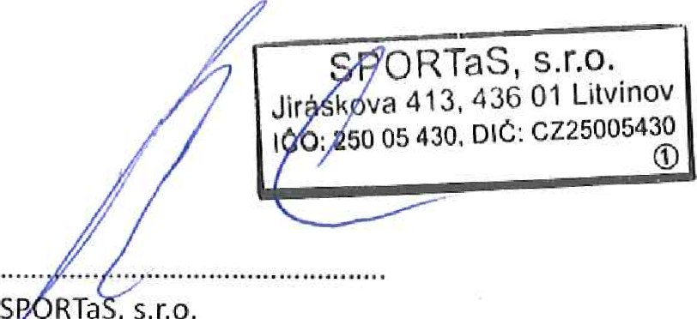
Objednatel:
SP
,
RTa
Poskytovatel:
Ing.
Miroslav
Otcovský
Jednatel
Základni a Mateřská škola Litvinov Janov,
Přáťcletví 160, okres Most
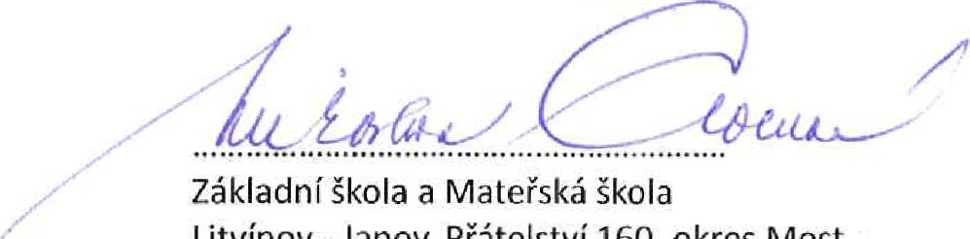Základní škola a Mateřská škola
Litvínov - Janov, Přátelství 160, okres Most
PhDr. Miroslava Holubová
Ředitelka školy

